Information:
Le VTT Club Jura veut soutenir ses membres qui portent le maillot du club lors de courses en Suisse. Ce formulaire te permet de demander l'aide financière à laquelle tu as droit.
Dès 16 ans, l'aide financière est versée au membre à condition que celui-ci soit venu aider au moins une fois lors d'une manifestation organisée par le club.
IMPORTANT: Une seule demande par saison et par personne est admise.

Cette formulaire doit être retournée jusqu'au 31 octobre pour l'année en cours.

Table des montants pour le soutien aux coureurs (valable dès le 01.01.2019)

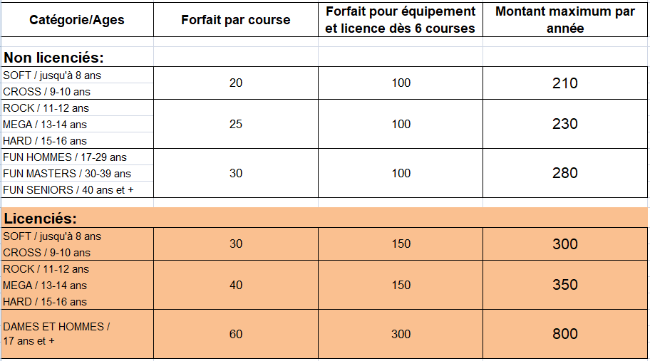

Il existe plusieurs possibilités pour remplir et envoyer ce formulaire.
Compléter le formulaire
Tu télécharges ce formulaire, tu le sauvegardes sur ton PC, tu le complètes après chaque course à l'aide de Word ou d'un autre logiciel. | Tu télécharges ce formulaire, tu l'imprimes et tu le complètes à la main après chaque course.  Il est aussi possible de demander ce formulaire sous forme papier au caissier Joël Schaller 032 435 11 51.
Envoyer le formulaire
Tu envoies le fichier complet à caissier@vttclubjura.ch | Tu imprimes le formulaire (la page 2 suffit) et tu l'envoies à l'adresse postale du club (voir en-tête de ce document).

Coureur
Nom Prénom
Date de naissance Catégorie
Si licence => n° et joindre copie ou preuve du paiement
Rue NPA , localité

Coordonnées bancaires ou postales pour le versement:
Titulaire du compte
- Nom de la banque
n°IBAN
ou
- Poste n°CCP ou n°IBAN

Liste des course auxquelles j'ai participé avec le maillot du club
 | Date | Nom de la course | Localité | Montant [CHF]
Exemple
1 | 24.4.16 | RaceBikeCho | Delémont | 20.00
1 |  |  |  | .00
2 |  |  |  | .00
3 |  |  |  | .00
4 |  |  |  | .00
5 |  |  |  | .00
6 |  |  |  | .00
7 |  |  |  | .00
8 |  |  |  | .00
9 |  |  |  | .00
10 |  |  |  | .00
11 |  |  |  | .00
12 |  |  |  | .00
 | Forfait pour équipement et licence dès 6 courses |  |  | .00
 | Total |  |  | .00
 | Montant maximum par année |  |  | .00
 | Montant à verser |  |  | .00

Cette formulaire doit être retournée jusqu'au 31 octobre pour l'année en cours.

